Thema: Französische Revolution – Mehr Rechte für die Frau? | Eifler
Kl. 8 | 14./15.12.2017

Wer? | 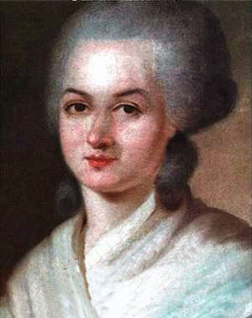  Position der Frau:  Marie Olympe de Gouges  (* 07.Mai 1748,  † 03.November 1793)  http://www.olympedegouges.eu | 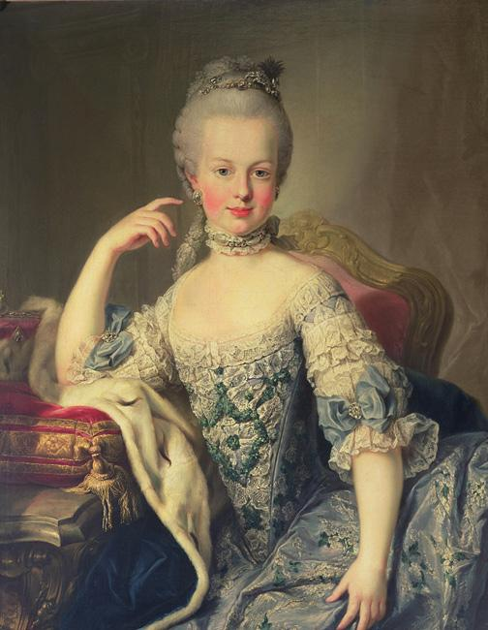  Position des Adels:  Marie-Antoinette von  Österreich-Lothringen  (* 2.11.1755,  † 16.10.1793)  http://www.parismarais.com/de/besichtigen-sie-marais/das-historische-marais/die-geschichte-von-marie-antoinette.html | 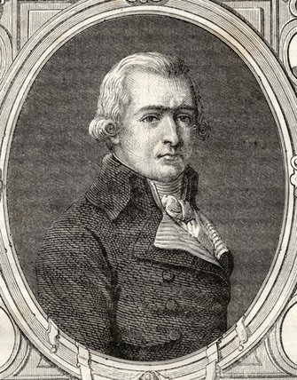  Position der Männer:  Jean-Baptiste Amar  (* 11.05.1755,  † 21.12.1816,  Mitglied der Nationalversammlung, Jakobiner)  http://eu.art.com/products/p22110566206-sa-i7628239/jean-baptiste-andre-amar-from-histoire-de-la-revolution-francaise-by-louis-blanc-1811-82.htm
Haltung bzw. Forderungen: | - Frauen und Männer sind gleichwertig, gleich- und begabt. Es gibt keine Rechtfertigung für eine ungleiche Behandlung.  - Daraus muss eine völlige Gleichberechtigung von Mann und Frau- in Rechten, Pflichten (Abgaben) und Bestrafung – folgen. | - Marie-Antoinette hat an niemandem Interesse, außer an sich selbst. Sie ignorierte nicht nur den Hunger der Bevölkerung, sondern auch sämtliche revolutionären Bestrebungen.  - Die aufkommende Frauenbewegung ließ sie kalt.  - Sie hat keine eigenen Forderungen. Es soll möglichst alles bleiben wie es ist. | - Jean Amar fordert mehr Mitspracherechte, größere Gleichberechtigung, Schutz des Eigentums, freie Meinungsäußerung, Steuern, Kritisierbarkeit der eingesetzten gesetzlichen Vertreter und Religionsfreiheit.  - Alle Menschen sind frei und gleich geboren.  - Frauen sollen sich wegen mangelndem Wissen und mangelnder Fähigkeiten nicht an der Politik beteiligen.
Wirkung: | Stark, eigenmächtig, diszipliniert, eigensinnig, strebsam, streitbar, klug, innovativ, revolutionär, fortschrittlich. | Eigensinnig, desinteressiert, blauäugig, naiv, egozentrisch, rückständig, unaufmerksam, verschwenderisch, ignorant. | Bestimmend, diszipliniert, eigensinnig, emotional, enthusiastisch, ernst, gebildet, leidenschaftlich, selbstbezogen, seriös, streitbar, strebsam.

Während Frauen für sich die Gleichberechtigung mit den Männern in Rechten und Pflichten forderten, strebten die Männer der Nationalversammlung nach mehr Rechten für die Männer des dritten Standes. Marie-Antoinette interessierte sich nicht für die Veränderung der bestehenden Rechte, weder für die Forderungen der Männer noch für die der Frauen.
Von der Französischen Revolution bis heute gab und gibt es weiterhin zahlreiche Frauenbewegungen. Das Thema Frauenrechte hat bis heute nicht an Relevanz verloren.

